## JDK12-13-14

1. jdk13
   1. Yield用來解決switch语句
   2. Return用来结束方法
2. Jdk14
   1. Instanceof
      1. 任何变量跟null比较都为false
      2. 两个变量进行比较，（obj instanceof String str）str会直接进行强转并赋值给str
      3. 强转后的变量的作用域只限于if语句内
   2. 空指针的提示，会显示是哪行调用的那个出现了问题



* 1. Record
     1. Record修饰的类只需要写属性
     2. toString(),equals(),hashCode(),get name()等方法都会自动生成
     3. Record修饰的属性都是常量，即final，不能对变量进行修改
     4. 可以声明静态的属性，静态的方法，构造器，实例方法
     5. 不可以声明非静态的属性
     6. 不可以将类定义为abstract
     7. 不可以继承其他类
  2. Switch表达式转正
  3. 代码块：
     1. \ : 这个符号表示取消换行操作
     2. \s : 表示一个空格

1,使用ZGC



2,新特性的学习

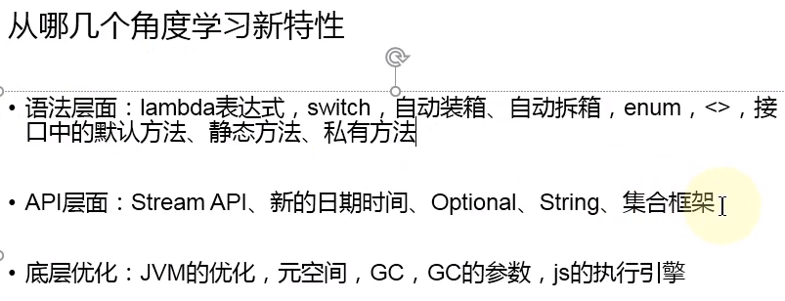

3,Record

